Дидактический материал для детей с левополушарным стилем мышления

Снежинки из бумаги своими руками

Материалы:
Квадратный лист бумаги.

Пошаговое руководство
- Складываем лист по диагонали и разворачиваем. Складываем по второй диагонали и оставляем сложенным в виде треугольника. (углом вверх)
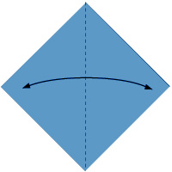 | 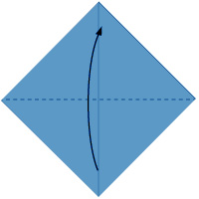
- Заворачиваем правый угол наверх.
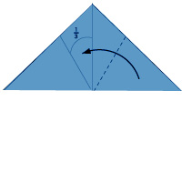 | 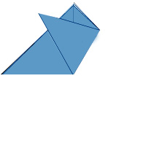
- Переворачиваем модель. И повторяем процедуру с правым нижним углом. Следующим шагом складываем полученную фигуру пополам по вертикали.
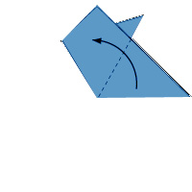 | 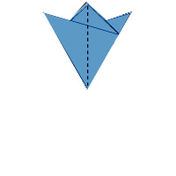
- Рисуем узор для снежинки.
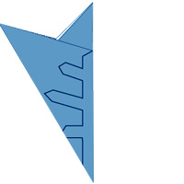
- В зависимости от рисунка получатся разные снежинки.
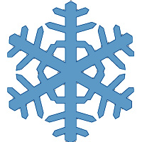

Такими снежинками можно оформить интерьер к Новому году, приклеить на окна или сделать новогоднюю открытку.

Молодцы !  